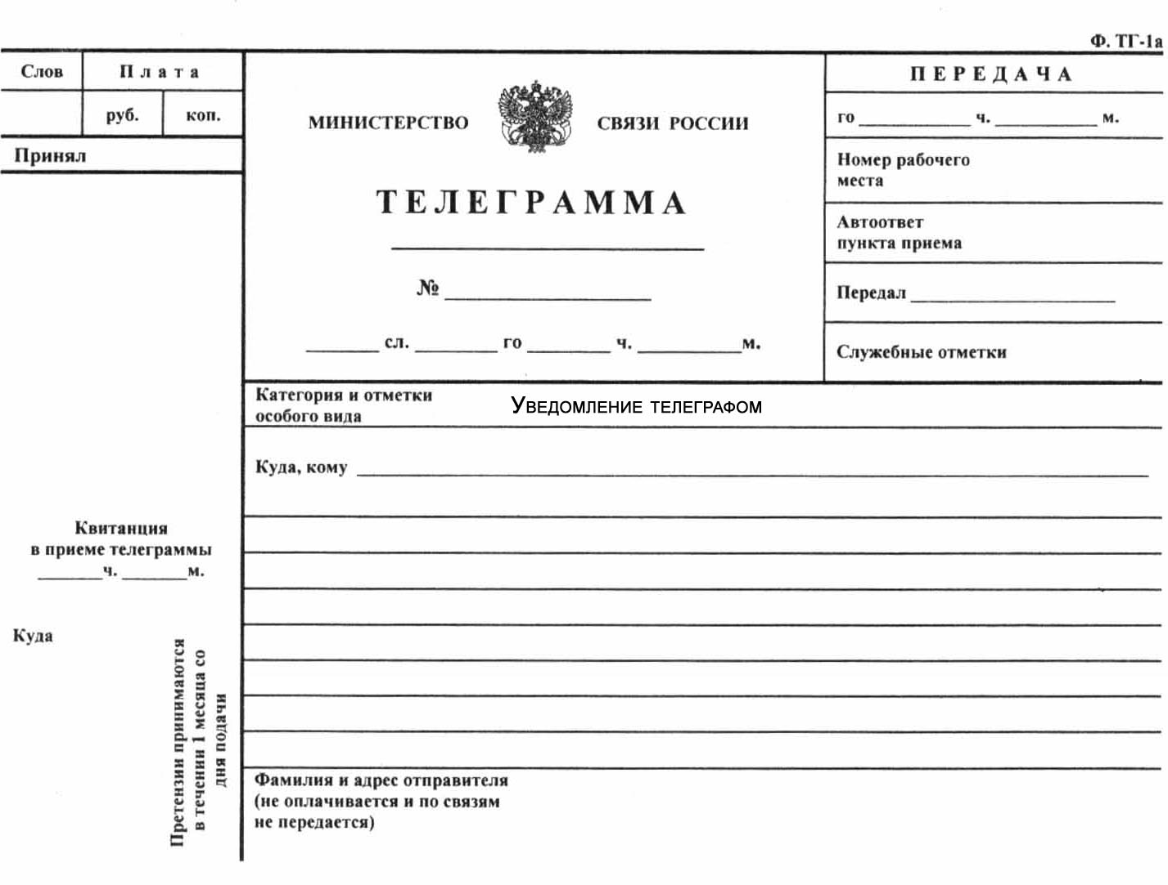

Руководителю «_____», ИНДЕКС, Город, Улица, Дом, Офис

Просим Вас направить Вашего представителя на осмотр аварийного
автомобиля марки ___ Ваш автомобиль _____ регистр знак __хХХХхх96___
по адресу Екатеринбург, ул.Бебеля, 17, офис 404
Тел 8 (343) 245-31-32
Осмотр состоится «_00_» _____00______ 2012_ г. в __00__ час ___00___ мин
В случае неявки акт осмотра будет составлен без Вашего участия

